Wolf – Ziege – Kohlkopf Problem | Pflicht

Ein Bauer ist auf dem Weg nach Hause. Bei sich trägt er einen Kohlkopf, begleitet wird er von einer Ziege und einem Wolf. Nur, weil er auf alle drei aufpasst, frisst die Ziege nicht den Kohlkopf und der Wolf nicht die Ziege. Doch dann kommt der Bauer an einen Fluss, an dem nur ein winziges Boot zur Überquerung am Ufer liegt. Darin ist außer ihm nur Platz für ein Tier oder den Kohlkopf – der so gigantisch ist, dass auch er nur allein transportiert werden kann. Wie bringt er nun alle drei sicher übers Wasser, ohne Verluste zu erleiden?
Verlag Dashöfer GmbH
Aufgabe:
Löse das Rätsel und dokumentiere die Lösung so, dass es auch ein Kleinkind richtig lösen könnte.

Drei Ritter, drei Knappen und ein Boot | Zusatz
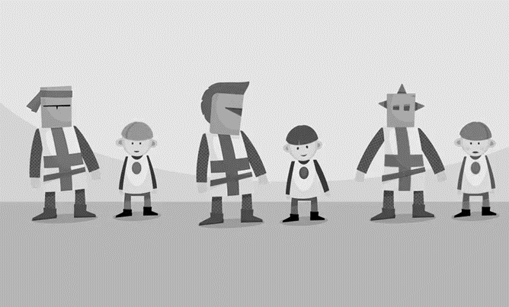
Drei Ritter wollen mit ihren Knappen einen Fluss überqueren. Am Ufer befindet sich ein Boot mit zwei Sitzplätzen. Doch die drei Knappen fürchten um ihr Leben. Solange ihr eigener Ritter an ihrer Seite ist, besteht keine Gefahr, denn ihr Herr beschützt sie. Ist der eigene Ritter jedoch nicht da, könnte einer der anderen Ritter ihr Leben bedrohen. Untereinander würden sich die Knappen kein Haar krümmen. Wie können alle sicher den Fluss überqueren, ohne dass einer der Knappen an einem der Ufer oder im Boot um sein Leben fürchten muss?
Spiegel.de
Aufgabe:
Löse das Rätsel und dokumentiere die Lösung so, dass es auch ein Kleinkind richtig lösen könnte.

Aufgabenpaket 1 | Pflicht
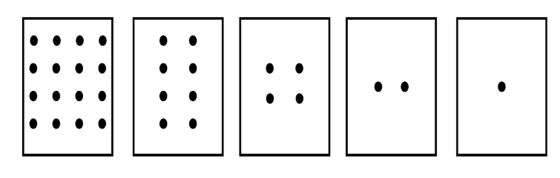

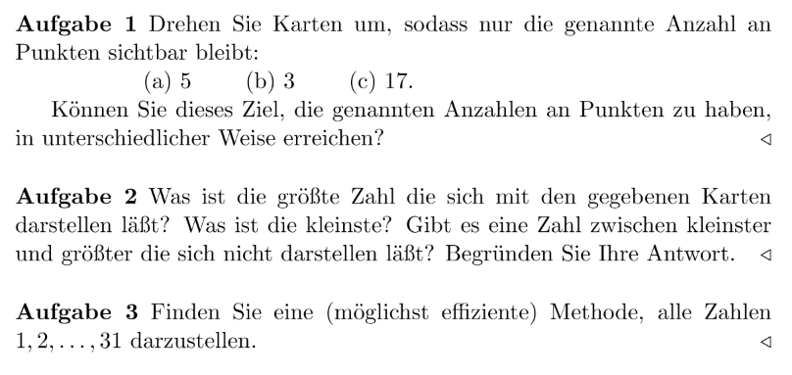

Aufgabenpaket 2 | Pflicht
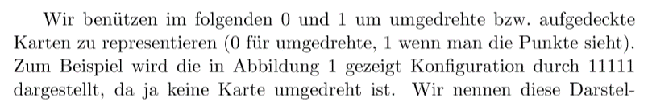

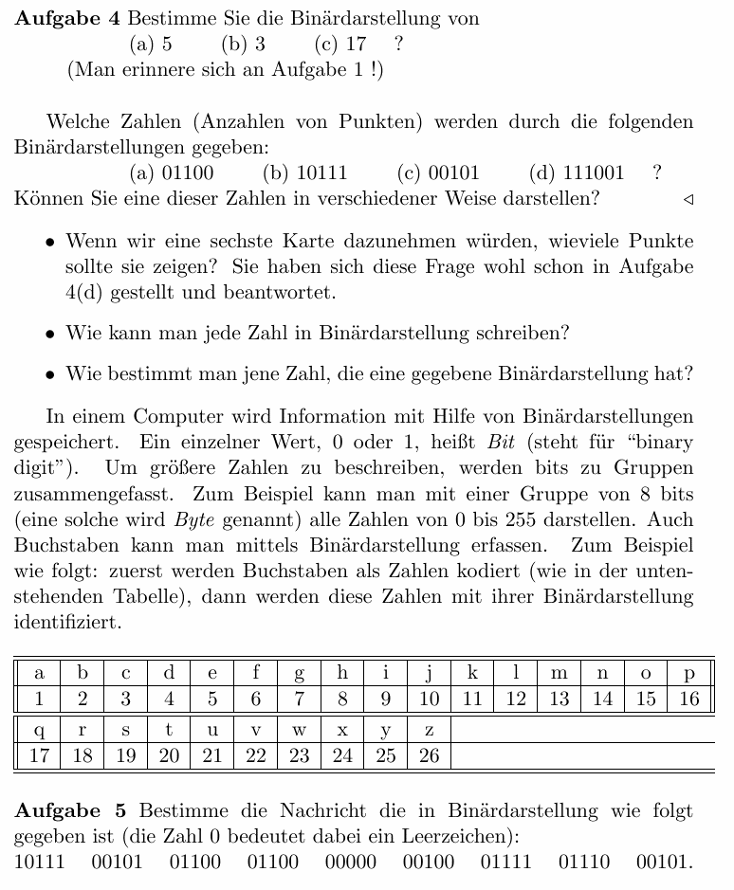
Aufgabenpaket 3 | Zusatz

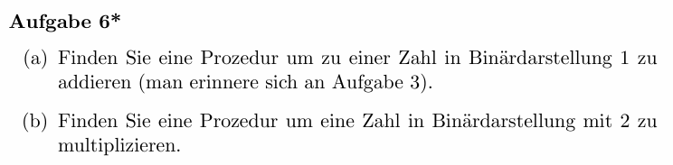

Kleinste Karte aus Kartenstapel | Pflicht

Aufgabe: Die kleinste Karte finden
- Was du brauchst: Einen Stapel Karten, den du mischen kannst.
- So gehst du vor:
  - Mische den Kartenstapel gut durch.
  - Schau dir die Karten nacheinander an und finde die Karte mit dem kleinsten Wert.
- Wichtig: Überlege, wie du dabei vorgehst, und schreibe deine Schritte auf. Beschreibe genau, wie du herausfindest, welche Karte den kleinsten Wert hat.
Hinweis: Versuche immer nur zwei Karten auf einmal miteinander zu vergleichen.

Selection Sort | Pflicht
Aufgabe: Finde einen Algorithmus, der dir einen gegebenen Kartenstapel sortiert
- Probiere deine Idee an mehreren Kartenstapeln aus
- Schreibe deinen Algorithmus so auf, dass jemand anderes damit auch einen Kartenstapel sortieren könnte

Merge Sort | Pflicht
Aufgabe: Finde einen Algorithmus, der dir einen gegebenen Kartenstapel sortiert
Gehe dabei wie folgt vor:
- Beginne mit dem gesamten Stapel
- Teile den Stapel in zwei Teile und bitte 2 Kolleg:innen jeweils einen Stapel zu sortieren
  - Beachte, dass diese 2 Kolleg:innen natürlich auch die selbe Strategie verfolgen können (in 2 Teile teilen und weiter geben)
  - Wenn du die 2 sortierten Stapel zurückbekommst überlege, wie du diese so effizient wie möglich zu einem Stapel zusammenfügen kannst.
- Schreibe deinen Algorithmus so auf, dass jemand anderes damit auch einen Kartenstapel sortieren könnte

